实验过程报告

姓名：韩鹏宇 学号：1607300314

# 原理介绍

神经网络：

人工神经网络（Artificial Neural Network，即ANN ），是20世纪80 年代以来人工智能领域兴起的研究热点。它从信息处理角度对人脑神经元网络进行抽象， 建立某种简单模型，按不同的连接方式组成不同的网络。在工程与学术界也常直接简称为神经网络或类神经网络。神经网络是一种运算模型，由大量的节点（或称神经元）之间相互联接构成。每个节点代表一种特定的输出函数，称为激励函数（activation function）。每两个节点间的连接都代表一个对于通过该连接信号的加权值，称之为权重，这相当于人工神经网络的记忆。网络的输出则依网络的连接方式，权重值和激励函数的不同而不同。而网络自身通常都是对自然界某种算法或者函数的逼近，也可能是对一种逻辑策略的表达。

卷积神经网络：

卷积神经网络（Convolutional Neural Networks, CNN）是一类包含[卷积](https://baike.baidu.com/item/%E5%8D%B7%E7%A7%AF/9411006)计算且具有深度结构的[前馈神经网络](https://baike.baidu.com/item/%E5%89%8D%E9%A6%88%E7%A5%9E%E7%BB%8F%E7%BD%91%E7%BB%9C/7580523)（Feedforward Neural Networks），是[深度学习](https://baike.baidu.com/item/%E6%B7%B1%E5%BA%A6%E5%AD%A6%E4%B9%A0/3729729)（deep learning）的代表算法之一[1-2]  。卷积神经网络具有[表征学习](https://baike.baidu.com/item/%E8%A1%A8%E5%BE%81%E5%AD%A6%E4%B9%A0/2140515)（representation learning）能力，能够按其阶层结构对输入信息进行平移不变分类（shift-invariant classification），因此也被称为“平移不变人工神经网络（Shift-Invariant Artificial Neural Networks, SIANN）

我对卷积神经网络的理解：

我认为当神经网络所需要的特征值特别庞大时就会有很多的权重，尤其是在图片处理上，越大的图片像素越多，处理起来特征值越多，这时候传统的三层神经网络就显得十分吃力了，所以设计了新的卷积神经网络，在原有的神经网络中添加了卷积层和池化层，卷积层的操作是通过卷积核在原始图像上进行特征提取，

得到特征图，在通过特征图的叠加得到了新的特征，在卷积神经网络中，有一个非常重要的特性：权值共享。

所谓的权值共享就是说，给一张输入图片，用一个filter去扫这张图，filter里面的数就叫权重，这张图每个位置是被同样的filter扫的，所以权重是一样的，也就是共享。

池化就是对特征图进行特征压缩，池化也叫做下采样。选择原来某个区域的max或mean代替那个区域，整体就浓缩了。下面演示一下pooling操作，需要制定一个filter的尺寸、stride、pooling方式（max或mean）

# 实验结果

通过tensorflow进行训练后的成功识别率曲线为：

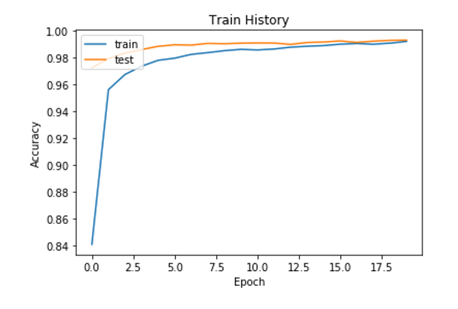

然后通过提供的测试集可以看到识别情况图：

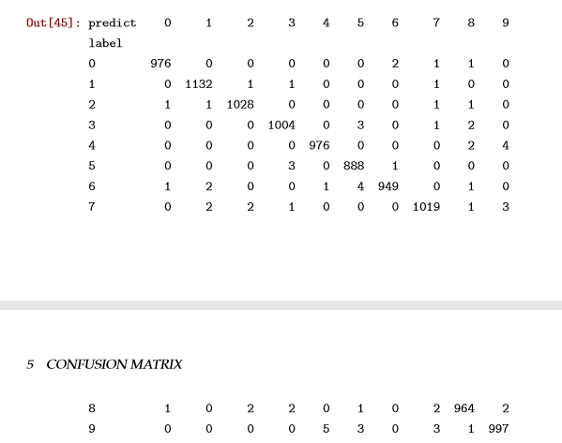

显示的测试集中前十个的识别情况

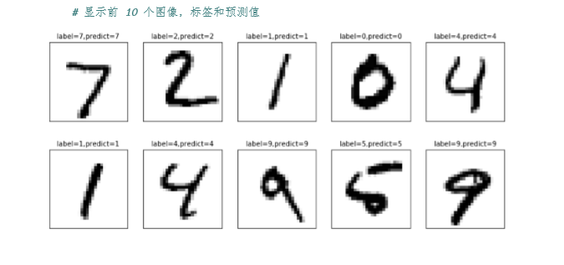

其中标签为5但是识别为3的有3个：

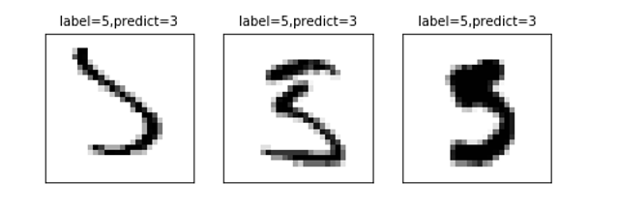

# 体会

在理解了卷积神经网络的工作和实现过程后，知道了如何提取特征值，明白了如何用keras快速搭建了一个模型进行训练，也进行了调整参数的调试，看到了参数对训练结果的影响。收获很大。但是在有些地方仍然不理解，还需要与同学讨论学习。